ΛΕΣΧΗ ΦΙΛΑΝΑΓΝΩΣΙΑΣ

Το σχολείο μας διοργανώνει για μια ακόμη χρονιά τη λέσχη φιλαναγνωσίας. Σκοπός της είναι να έρθουν οι μαθητές σε επαφή με το βιβλίο, που τα τελευταία χρόνια παραγκωνίζεται λόγω του διαδικτύου, και να μελετήσουν όσο το δυνατόν περισσότερα λογοτεχνικά έργα, πράγμα που θα συμβάλλει και στην έμμεση γνωριμία τους με τους αντίστοιχους λογοτέχνες.
Οι μαθητές καλούνται να συμμετέχουν προαιρετικά σε ομάδες , που θα αναλαμβάνουν να μελετήσουν ένα λογοτεχνικό έργο την κάθε φορά και κατόπιν θα παρουσιάσουν την άποψη- κριτική τους σχετικά με αυτό στους συμμαθητές τους. Αυτή θα αφορά στο περιεχόμενό του, τη γλώσσα και το ύφος του, τα μηνύματα που τυχόν περνούν μέσα απ΄ αυτό.
Η κίνησή μας αυτή ευελπιστούμε ότι θα έχει ως αποτέλεσμα να προτρέψουν και άλλους συμμαθητές τους- που είναι αναποφάσιστοι ή έχουν κάποιους ενδοιασμούς- να το μελετήσουν και να απολαύσουν και εκείνοι με τη σειρά τους ένα αξιόλογο πνευματικό δημιούργημα.

«Το αγόρι με τη ριγέ πιτζάμα»
Του Τζον Μπόιν

Στις δυσοίωνες προοπτικές της ανθρώπινης κοινωνίας στέκονται πάντα άσβεστος φάρος ελπίδας τα παιδιά, η αθωότητα στα μάτια τους, η έμφυτη παρόρμησή τους για επικοινωνία και γνώση. Τα παιδιά που στέκουν αντικριστά στα συρματοπλέγματα, που ορθώνουν οι μεγάλοι και “λογικοί”, και προσπαθούν να καταλάβουν γιατί “εγώ είμαι από δω κι εσύ είσαι από κει”, γιατί δεν μπορούν να κάτσουν και να παίξουν παρέα, τι είναι αυτό που τα χωρίζει. Δυο τέτοια παιδιά ανταμώνουν στο βιβλίο του Ιρλανδού συγγραφέα Τζον Μπόιν (John Boyne) “Το αγόρι με τη ριγέ πιτζάμα”.

Η υπόθεση του έργου

Η ιστορία διαδραματίζεται κατά την περίοδο του 2ου Παγκοσμίου Πολέμου(1940). Ο πρωταγωνιστής είναι ο 8χρονος Μπρούνο, που ζει στο Βερολίνο της Γερμανίας με την οικογένειά του. Με αφορμή την προαγωγή του πατέρα του σε ανώτερη θέση, από στρατηγό σε διοικητή ,μετακομίζουν στο Ουστ Βιτς. Το Ουστ Βιτς ήταν Ναζιστικό στρατόπεδο συγκέντρωσης των Εβραίων. Το σπίτι τους ήταν μερικά χιλιόμετρα μακριά από το στρατόπεδο, για να μη γίνεται ορατό από την οικογένεια του διοικητή, αν και ένα μικρό παραθυράκι τα έκανε όλα. Το σπίτι τους στο Ουστ Βιτς ήταν πολύ σκοτεινό, τρομακτικό, με μια αύρα θλίψης και χωρίς ίχνος άλλης ζωής. Σε αντίθεση , το σπίτι τους στο Βερολίνο ήταν φωτεινό, αριστοκρατικό και ευχάριστο στα παιδιά. Με τη μετακόμισή τους πήραν μαζί τους και την υπηρέτριά τους ,Μαρία. Η Μαρία ήταν σχετικά ντροπαλή και λιγομίλητη. Ένας άλλος χαρακτήρας ήταν η <<Καταδικασμένη Περίπτωση>>, όπως έλεγε ο Μπρούνο την αδερφή του Γκρέτελ. Η Γκρέτελ είχε συλλογή από πορσελάνινες κούκλες και είχε μανία μαζί τους. Όσον αφορά στον πρωταγωνιστή, τον Μπρούνο, ήταν ένα μικροκαμωμένο αγόρι για την ηλικία του. Ο χαρακτήρας του ήταν αρκετά δημιουργικός και αθώος.
Μια μέρα όμως, εκεί που έπαιζε στην άχαρη αυλή του σπιτιού του με μια μπάλα, η μπάλα έπεσε στην πίσω αυλή ,όπου υπήρχε μια αποθήκη. Κάπως έτσι άρχισε η περιπέτεια του μικρού Μπρούνο, καθώς εκεί που ήταν η αποθήκη διέκρινε ένα παραθυράκι. Έτσι ξεκίνησε να εξερευνά το δάσος και κάθε μέρα πήγαινε στο στρατόπεδο ,καθώς δεν ήξερε ότι ήταν στρατόπεδο συγκέντρωσης, αλλά το θεωρούσε μια μυστική, σπουδαία ανακάλυψή του. Στο στρατόπεδο βρήκε να κάθεται πίσω από το συρματόπλεγμα ένα παιδάκι, τον Σμούελ , που φορούσε ριγέ πιτζάμα (το ένδυμα των κρατούμενων στο στρατόπεδο συγκέντρωσης ) .Ο Μπρούνο και ο Σμούελ ανακάλυψαν ότι είχαν αρκετά κοινά, και έκαναν συζητήσεις για διάφορα θέματα και κάπως έτσι έγιναν φίλοι. Καθημερινά λοιπόν επισκεπτόταν τον καινούριο και μοναδικό του φίλο στο Ουστ Βιτς.

Η μητέρα του Μπρούνο ανακάλυψε ότι επρόκειτο για στρατόπεδο συγκέντρωσης, φοβήθηκε πολύ για τα παιδιά της , οι σχέσεις της με τον άντρα της διαταράχτηκαν και απαίτησε από εκείνον να γυρίσουν πίσω στο Βερολίνο. Όμως το κακό δεν άργησε να γίνει, μιας και ο μπαμπάς του Σμούελ ήταν εξαφανισμένος ( το παιδί δεν γνώριζε την αλήθεια , ο πατέρας του είχε σκοτωθεί από τους Ναζί ) και ο Μπρούνο υποσχέθηκε στον φίλο του να τον βοηθήσει να τον βρούνε ,χωρίς να γνωρίζει την επικινδυνότητα της πράξης. Έτσι , μια ώρα πριν η οικογένειά του φύγει από το Ουστ Βιτς και επιστρέψει στο Βερολίνο, καθώς η μαμά του Μπρούνο θεωρούσε ακατάλληλο και ανθυγιεινό το περιβάλλον αυτό για τα παιδιά της, ο Μπρούνο της ζήτησε να πάει μια τελευταία βόλτα. Αφού ο Μπρούνο βοήθησε τον φίλο του, για να βρει τον πατέρα του , όπως ήταν φυσικό χωρίς αποτέλεσμα , ετοιμάστηκε να φύγει. Όμως ο Σμούελ παρακάλεσε τον φίλο του Μπρούνο να ψάξουν λίγο ακόμα, πιο μέσα στο στρατόπεδο, στα δωμάτια. Ο Μπρούνο δέχτηκε, χωρίς να ξέρει τι τον περιμένει.
Την ώρα που έψαχναν στα δωμάτια, κάποιοι αξιωματούχοι διέταξαν όλοι να βγάλουν τα ρούχα τους και να μπουν σε μια αίθουσα, για να κάνουν μπάνιο. Τα δύο αφελή παιδιά μπήκανε σε εκείνη την αίθουσα , όπου όμως οι Ναζί διοχέτευσαν δηλητηριώδη αέρια, για να τους εξοντώσουν , και έτσι τα παιδιά βρήκαν τραγικό τέλος. Από τότε, κανείς δεν ξαναείδε τον Μπρούνο. Θυσίασε τη ζωή του ,για να βοηθήσει τον φίλο του .
Ο Μπρούνο αργούσε να επιστρέψει στο σπίτι και η οικογένειά του ανησύχησε πολύ. Οι γονείς του τον ψάξανε στον γύρω από το σπίτι τους χώρο, χωρίς αποτέλεσμα . Έτσι κατευθύνθηκαν προς το στρατόπεδο. Έξω από το συρματόπλεγμα είδαν τα ρούχα του παιδιού τους, γιατί ο Σμούελ του έδωσε να φορέσει ένα ζευγάρι ριγέ πιτζάμες, για να μπορέσει να μπει στο στρατόπεδο. Ο πατέρας κατάλαβε ότι ο γιος του κινδύνευε και έκανε τα πάντα, για να προλάβει το κακό. Όμως το δηλητηριώδες αέριο είχε διοχετευτεί και το τέλος για τους δύο φίλους ήταν μοιραίο. Η συντριβή της οικογένειας ήταν μια πραγματικότητα. Ο πατέρας του Μπρούνο βίωσε τη θεία δίκη.

Η ιστορία αυτών των παιδιών μας οδήγησε να βρούμε κάποιες πληροφορίες σχετικές με τα στρατόπεδα συγκέντρωσης:

Από το 1933 έως το 1945, η ναζιστική Γερμανία και οι σύμμαχοί της δημιούργησαν πάνω από 40.000 στρατόπεδα και άλλους χώρους κράτησης. Οι δράστες χρησιμοποίησαν αυτούς τους χώρους για μια σειρά από λόγους, μεταξύ των οποίων ήταν η καταναγκαστική εργασία, η κράτηση των ατόμων που το καθεστώς έκρινε ως εχθρούς του κράτους, και η μαζική δολοφονία.
Μετά τη γερμανική εισβολή στην Πολωνία τον Σεπτέμβριο του 1939, οι Ναζί ίδρυσαν στρατόπεδα καταναγκαστικής εργασίας, όπου χιλιάδες αιχμάλωτοι πέθαναν από την εξάντληση, την ασιτία και την έκθεση στα στοιχεία της φύσης. Σε ορισμένα στρατόπεδα, γιατροί των Ναζί πραγματοποίησαν πειράματα στους κρατούμενους.
Για να διευκολυνθεί η εφαρμογή της «Τελικής Λύσης» (η γενοκτονία ή μαζική εξολόθρευση των Εβραίων), οι Ναζί ίδρυσαν κέντρα εξόντωσης στην Πολωνία, τη χώρα με το μεγαλύτερο εβραϊκό πληθυσμό. Τα κέντρα εξόντωσης είχαν σχεδιαστεί για την αποτελεσματική διεξαγωγή μαζικών δολοφονιών. Το Κέλμνο, το πρώτο κέντρο εξόντωσης, άνοιξε το Δεκέμβριο του 1941. Εβραίοι και Τσιγγάνοι εκτελούνταν σε φορτηγά-θαλάμους αερίων. Το 1942 οι Ναζί άνοιξαν τα κέντρα εξόντωσης Μπέλζεκ, Σόμπιμπορ και Τρεμπλίνκα για τη συστηματική εξολόθρευση των Εβραίων της περιοχής Generalgouvernement (τα εδάφη στο εσωτερικό της κατεχόμενης Πολωνίας).
Οι Ναζί κατασκεύασαν θαλάμους αερίων (ειδικά διαμορφωμένα δωμάτια τα οποία γέμιζαν με δηλητηριώδη αέρια για τη δολοφονία των ανθρώπων που βρίσκονταν μέσα) ,για να αυξήσουν τη δολοφονική αποτελεσματικότητα και να περιορίσουν όσο το δυνατόν περισσότερο την άμεση, προσωπική εμπλοκή των στρατιωτών. Στο σύμπλεγμα στρατοπέδων του Άουσβιτς, το κέντρο εξόντωσης Μπίρκεναου διέθετε τέσσερις θαλάμους αερίων. Κατά τη διάρκεια των εκτοπισμών προς το στρατόπεδο, έως και 6.000 Εβραίοι δολοφονούνταν εκεί με αέρια κάθε ημέρα.

Σκέψεις και συναισθήματα σχετικά με το έργο
Το συγκεκριμένο βιβλίο προξενεί πολλαπλά συναισθήματα στον αναγνώστη του. Παίζει καθοριστικό ρόλο στην ιστορία του σύγχρονου κόσμου, μιας και θιγεί μια από τις πιο μαύρες και σκοτεινές σελίδες της νεότερης ιστορίας . Συνδυάζει το συναίσθημα χαράς και λύπης . Χαρά, σε μικρότερο βαθμό, αφού ο Μπρούνο κάνει έναν νέο φίλο και λύπη για τις συνθήκες που αντιμετώπιζαν οι Εβραίοι και οι άλλες μειονότητες. Δημιουργεί επίσης το συναίσθημα κατανόησης και συμπόνιας και ταυτόχρονα μεγάλης αγωνίας. Υπάρχει η έντονη ανάγκη του αναγνώστη να τελειώσει η ιστορία με αίσιο τρόπο και για τα δύο παιδιά, κάτι που τελικά δεν θα πραγματοποιηθεί προκαλώντας ακόμα μεγαλύτερη θλίψη. Παρότι δεν είναι ένα ανάγνωσμα με ευχάριστο τέλος, αποτελεί σημαντικό μάθημα για όλες τις ηλικίες (13-113).
Είναι μια βαθιά συγκινητική ιστορία για τη φρίκη του πολέμου και την αθωότητα στα μάτια της παιδικής ψυχής. Μια ιστορία που άνασύρει μνήμες στους μεγαλύτερους , ενώ οι νεότεροι διδάσκονται.
Και επειδή λαός που δεν γνωρίζει την ιστορία του δεν έχει μέλλον, η ιστορική γνώση μας βοηθάει να χαράξουμε την μελλοντική μας πορεία και να μην επαναλάβουμε τα λάθη του παρελθόντος.
Το συστήνουμε ανεπιφύλακτα…
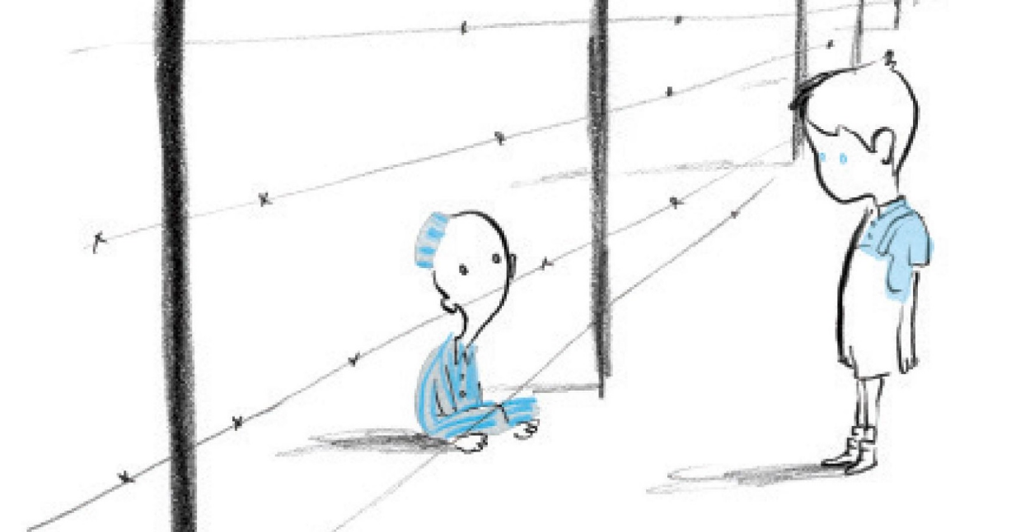

Λέσχη Φιλαναγνωσίας
Εργάστηκαν οι μαθήτριες της Β₂ τάξης :
Μασούρα Έφη
Μπούρα Νικολέτα
Πλούγκου Αγάπη
Σιμιτζή Δέσποινα
Τσικρικά Μαρία

